1. **DESCRIPCIÓN**

Detalle de la preparación y configuración de los servicios, el cual se desarrolla en RedHat Fuse y se expone sobre RedHat 3Scale (Manager) sobre OpenShift Container Platform 4.10.

**Path:** POST /api-banca-movil-empresas/v1/seguridadEmpresas/iniciar/sesion/usuario

**Servicio:** banbif-seguridad-empresas-mobile-service

**Lenguaje Programación:** Java

**Operación:**

**Backend**: IBS, Base datos empresas

1. **CONDICIONES PREVIAS PARA LAS ACTIVIDADES**

El componente principal se encuentra especificado en la siguiente tabla.

|  |  |
| --- | --- |
| **Servicio** | banbif-seguridad-empresas-mobile-service |
| **Documento de Instalación** | Anexo 01 – F01 Pase a produccion |
| **Repositorio GIT** | <http://10.200.102.46/banbif/cyberlego/servicios/banbif-seguridad-empresas-mobile-service/-/tree/feature/TI-EA2023-12683-REQ008-BUG> |
| **N’ version en Producción** | v1.0 |
| **Ruta Carpeta de Desarrollo** |  |
| **Ruta Carpeta de Pruebas** | \\serbiffilex64\Aseguramiento_Calidad_UAT\CYBERLEGO\CYBERLEGO-01.00.139 |

1. **DEPENDENCIA**

Los componentes mencionados en las siguientes tablasdeben estar disponibles. De lo contrario, realizar la instalación de cada componente en la carpeta .m2 donde se vaya a desplegar el servicio.

|  |  |  |  |
| --- | --- | --- | --- |
| **Aplicativo** | **Version** | **Documento de Instalación** | **Ubicación** |
| banbif-api-models | 4.8.1-SNAPSHOT | No Aplica | <http://10.200.102.46/banbif/cyberlego/despliegue/banbif-api-models>  (Branch feature/procesar_solicitud_renovacion_CF) |
| banbif-commons-fs | 1.24.1-SNAPSHOT | No Aplica | <http://10.200.102.46/banbif/cyberlego/servicios/banbif-commons-fs>  (Branch develop) |

* El api models deberá ir en la siguiente ruta C:\Users\**{usuario operador}**\.m2\repository\pe\com\banbif\banbif-api-models
* El archivo commons-fs deberá ir en la siguiente ruta C:\Users\**{usuario operador}**\.m2\repository\pe\com\banbif\banbif-commons-fs

1. **ACTIVIDADES DE DESPLIEGUE EN EL CATÁLOGO DE LAS APIS**
   1. **Realizar despliegue del servicio**

|  |  |
| --- | --- |
| **Ambiente** | **Consola Web** |
| DEV | <https://console-openshift-console.apps.ocpdev01.dombif.peru/> |
| <https://console-openshift-console.apps.ocpdev02.dombif.peru/> |
| UAT | <https://console-openshift-console.apps.ocpuat01.dombif.peru/> |
| <https://console-openshift-console.apps.ocpuat02.dombif.peru/> |
| PRD | <https://console-openshift-console.apps.ocpprd01.dombif.peru/> |
| <https://console-openshift-console.apps.ocpprd02.dombif.peru/> |

* + 1. Ingresar con sus credenciales a la consola Openshift según ambiente.

**[Imagen Referencial]**

* + 1. Dentro de la consola web, dar clic al nombre de usuario y escoger la opción Copy login command

**[Imagen Referencial]**

* + 1. Luego dar clic Display Token y copiar el comando Log in with this token

**[Imagen Referencial]**

Ejemplo:

**oc login --token=sha256~mVNNQZOtTw6oL_MstFpx6EFLCNWlDHHIrjjiKvZm1SM --server=https://api.ocpdev01.dombif.peru:6443**

* + 1. Ejecutar el comando desde una consola de comandos como git bash o cmd para realizar el login.

**[Imagen Referencial]**

* + 1. Para estar en fuse, ejecutar el comando “oc project fuse”



**[Imagen Referencial]**

**El server debe corresponder al de producción**

* + 1. actualizar el archivo “config” de la carpeta “.kube”

Luego del login debemos de actualizar el archivo “config” de la carpeta “**.kube**” que nos permitirá completar el despliegue. Ingresar a la ruta: C:\Users\**{usuario operador}**\.kube

**[Imagen Referencial]**

* + 1. Verificar que en el archivo se encuentre el comando: insecure-skip-tls-verify: true

**[Imagen Referencial]**

* + 1. Ejecutar los comandos de despliegue desde la ruta donde se encuentra las fuentes del servicio.

Ruta referencial del operador: “C:\Users\{usuario Operador}\Cyberlego\banbif-seguridad-empresas-mobile-service\”

Para desplegar, desde la consola CMD ejecutar el siguiente comando:

mvn clean -DskipTests oc:deploy -Popenshift

**[Imagen Referencial]**

* + 1. Verificar la creación del pod

Posterior al despliegue, verificar que el pod se halla creado de manera correcta. En caso el pod no haya levantado, o se esté reiniciando por un timeout, modificar la siguiente línea en el YAML del DeploymentConfig

Cantidad de Pod: 2

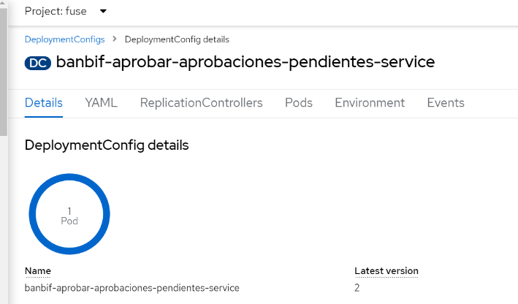

* + 1. Modificar la línea 442 de initialDelaySeconds (10 a 180)

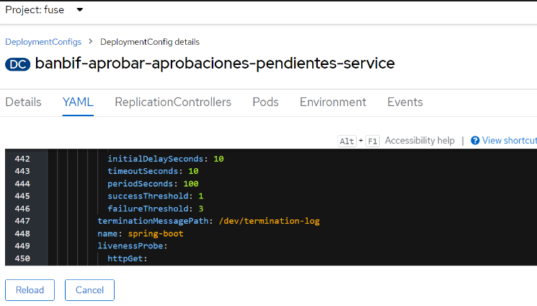

* + 1. Modificar los recursos de la aplicación en la pestaña YAML y aplicar los valores siguientes:

          resources:

            requests:

              cpu: "100m"

              memory: 128Mi

            limits:

              cpu: "250m"

              memory: 400Mi

* + 1. Ingresar a la consola, luego a Routes en namespace “fuse” filtrar por Name “banbif-seguridad-empresas-mobile-service”

**[Imagen Referencial]**

* + 1. Eliminar el route que se generado automáticamente. Una vez dentro, dar clic en Actions y escoger la opción Delete Route y por último dar clic en Delete.

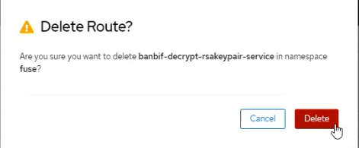

**[Imagen Referencial]**

* + 1. Por último, repetir los mismos pasos para el cluster de contingencia según el ambiente a desplegar.
  1. **Crear un Producto en 3Scale**

No Aplica

* 1. **Crear Backend**

No Aplica

* 1. Configuración de políticas del Producto (3Scale – Api Cast)

No Aplica

* 1. Configurar Producto en 3Scale

No Aplica

* 1. Crear una Aplicación para un producto en 3Scale

No Aplica